

**Documentação de um**

**Produto de Software**

**Descobrindo a Missão Ambiental**

**Nome dos Alunos:**

**Vinícius Parelho - 23.00591-2**

**Murilo Molina - 23.01001-0**

**Matheus Yukio - 23.01330-3**

**Eduarda Portel - 23.00292-0**

**Gustavo Ara - 23.00791-5**

ÍNDICE DETALHADO

1. Questionário / Entrevista / Outra Técnica de Extração de Informações do Usuário 3

2. Análise do Questionário / Entrevista / Outra Técnica de Extração de Informações do Usuário 3

3. Persona(s) 3

4. Design de Interface 3

5. Protótipo de Telas 4

6. Implementação 4

7. Validação de Usabilidade 4

8. Redesign 4

9. Questões Legais 4

10. Aplicação e Dados Estatísticos 4

11. Aplicação Lógica Matemática e Matemática Discreta 6

**Integrantes do grupo**

|  |  |
| --- | --- |
| **RA** | **Nome** |
| **23.00591-2** | **Vinícius Parelho** |
| **23.01001-0** | **Murilo Molina** |
| **23.01330-3** | **Matheus Yukio** |
| **23.00292-0** | **Eduarda Portel** |
| **23.00791-5** | **Gustavo Ara** |

**Breve descrição do Projeto**

**A Missão Ambiental busca um novo site para sua ONG. Será feito um site mais completo que busque mostrar melhor a imagem da Missão Ambiental e seus trabalhos.**

**O site incluíra páginas detalhando o que é trabalhado na Missão Ambiental, além de uma seção para divulgar seus parceiros e links importantes.**

**Caso possível será feito um sistema para permitir que as páginas sejam editadas futuramente, assim será possível editarem as páginas conforme a ONG for evoluindo e mudando.**

**Identificação dos Usuários e Stakeholders**

|  |  |
| --- | --- |
| Usuários | Descrição |
| Voluntários | Interessados pela Missão Ambiental que buscam ajudar com seus projetos. |
| Membros da Missão Ambiental | Membros internos da ONG que vão utilizar o site para divulgar seus trabalhos. |
| Interessados pela ONG | Pessoas que estão interessados pelos projetos da ONG, mas que não se voluntariaram. |

|  |  |
| --- | --- |
| Stakeholders | Descrição |
| Administrador | “Líder” geral da Missão Ambiental |
| Secretaria | Responsáveis pela comunicação entre interessados pela ONG. |
| Marketing | Divulgam a ONG pelas redes sociais. |
| Voluntários | Ajudam com os projetos da Missão Ambiental, como a compostagem. |
| Apicultores | Cuidam das abelhas sem ferrão criadas dentro da ONG. |
| Jardineiros | Cuidam das hortas e plantações. |
| Patrocinadores | Organizações ou pessoas que investem na Missão Ambiental. |
| Desenvolvedores | Programadores que vão criar o novo site para a Missão Ambiental. |

1. Questionário / Entrevista / Outra Técnica de Extração de Informações do Usuário

**Questionário para usuários:** <https://forms.gle/hC3PKn4MaQGxC4cFA>

Descobertas:

* Metade dos interessados que responderam ao questionário são jovens de até 18 anos.
* A maioria já terminou o ensino médio.
* A ocupação da maioria é estudante, portanto, como a maioria também terminou o ensino médio, a maior parte das pessoas devem estar na faculdade.
* Apenas a minoria costuma a pesquisar sobre os temas abordados na Missão Ambiental.
* Quase todos usam a internet diariamente.
* A maioria olha seus e-mails diariamente, ou ao menos com frequência.
* As pessoas gostariam de poder conhecer mais sobre o meio ambiente pelo site. Também gostariam de poder fazer seus cadastros pelo site, ao invés de ter que preencher um formulário.

Questionário para o parceiro:

* Existe alguma forma para entrarmos em contato com para perguntas futuras sobre o projeto? Telefone ou e-mail.
  + Número de celular de um membro da Missão Ambiental
* Seria possível agendar uma reunião pelo Zoom ou Google Meet para uma entrevista? Com a entrevista vamos conseguir uma ideia muito melhor sobre o que querem para o site. A entrevista será breve e não vai levar mais de 20 minutos.
  + Sim
* Qual a faixa etária das pessoas que visitam a Missão Ambiental?
  + Pessoas de todas as idades visitam
* O site atual representa a imagem que a Missão Ambiental busca criar e corresponde com os seus objetivos? Gostariam de um site diferente que busca mostrar sua imagem e objetivos mais adequadamente?
  + Sim um site diferente, mas com as cores e logo atuais
* Vamos precisar reutilizar alguma coisa do site atual?
  + Sim
* Seria interessante utilizar imagens que não são da Missão Ambiental para deixar o site mais chamativo?
  + Concordo parcialmente
* Seria interessante ter uma página principal falando sobre a Missão Ambiental e mostrando fotos do ambiente.
  + Concordo totalmente
* Seria interessante ter links para as redes sociais e formulários no site para se cadastrar para eventos como a compostagem.
  + Concordo totalmente

Entrevista ao parceiro:

* Qual o conteúdo do site?
  + Deve se manter parecido com o site atual, porém mais completo.
* Por onde nós teremos a informação sobre qual vai ser o conteúdo? Vai ser enviado por e-mail / será falado durante a visita?
  + Devemos entrar em contato com o número passado no questionário para recebermos o que for necessário.
* Qual vai ser o público-alvo do site?
  + Pessoas de 18 a 70 anos.
* Quem vai ser responsável por manter contato com o grupo para ir nós acompanhando com o que precisarmos durante o desenvolvimento do projeto?
  + Entrar em contato com o número passado no questionário para perguntas futuras.
* O site precisa ser feito de algum jeito específico? Design, layout, tamanho da página tem que ser feito seguindo alguma medida, ou teremos liberdade para organizar do jeito que acharmos melhor?
  + Precisamos apenas manter a logo e imagem da Missão Ambiental como está, qualquer outra parte do site pode ficar como for melhor. E caso possível, fazer uma página que possa ser editada para poderem atualizar o site no futuro.
* Vamos reutilizar alguma coisa do site atual que estava linkado no Instagram ou vamos fazer tudo do zero sem conexão alguma?
  + Criar uma página com links como o LinkTree. Linkar os parceiros “fantásticos” da Missão Ambiental nessa página.
* Vamos utilizar apenas imagens da Missão Ambiental, ou podemos utilizar stock imagens da internet para poder deixar o site mais chamativo.
  + Podem ser utilizadas imagens de fora, mas deve ter pelo menos algumas da Missão Ambiental e sua logo.

1. Análise do Questionário / Entrevista / Outra Técnica de Extração de Informações do Usuário

* O site deve ficar parecido com o site atual, apenas melhorando e completando o que falta no site. O mais importante será uma página principal com a logo da Missão Ambiental descrevendo o trabalho feito na ONG.
* Caso possível, deve ser feito um sistema para poderem editar páginas, assim podem continuar utilizando o site caso conforme a Missão Ambiental se desenvolva.
* Podem ser utilizadas “Stock Images” do Google caso não tenha uma boa imagem da Missão Ambiental para pôr no lugar. Foi apenas pedido para não modificar a logo e o esquema de cores geral do site.
* Os visitantes da Missão Ambiental são de diversas idades, mas os principais grupos de visitam possuem de 18-70 anos.

1. Persona(s)

Através de questionários feitos para o professor Casé, que fundou a Missão Ambiental, e para um público que se mostrou interessado pelo projeto, identificamos que o público mais provável de visitar o site da Missão Ambiental seriam adultos que se importam com a preservação do meio ambiente, mas que não tem muitas oportunidades de contribuir no seu dia a dia, assim buscam lugares como a Missão Ambiental para poder ajudar.

1. Design de Interface

Usuários são inicialmente levados a página principal, onde podem acessar o navegador de páginas no seu celular, ou no computador onde essa tela fica sempre visível, assim podendo acessar as outras páginas do site. A partir da página principal os administradores podem acessar o menu de admins para editar o conteúdo do site que desejarem.

Paleta de cores:

BBDC74 – Cor de fundo do navegador de páginas

1C1C1E - Cor de fundo do rodapé e barra no navegador de páginas

007427 - Utilizado para textos descrevendo seções de uma página

FFFFFF - Cor de fundo da página e cor para o título e subtítulo

Fontes:

Inter – Usada para o texto geral da página.

Ubunto – Usada para títulos e subtítulos.

1. Protótipo de Telas

Página principal: <https://www.figma.com/file/iqXk2a7vTDS9jCYfiumnIq/P%C3%A1gina-Principal?type=design&node-id=0%3A1&mode=design&t=tluL900A0EcjspWa-1>

Objetivo da página: Dar uma introdução sobre a ONG, apresentando seus objetivos, atividades e parceiros.

Página sobre abelhas sem ferrão:

<https://www.figma.com/file/fBbvWnDnJ62io35lvndhmB/Missao-Abiental---abelhas?type=design&node-id=0%3A1&mode=design&t=ZkzDMooF6VcWMxYN-1>

Objetivo da página: Introduzir as espécies de abelhas criadas na Missão Ambiental.

Página sobre as oficinas:

<https://www.figma.com/file/LHBr8DFdyHQ8pFxyOG4U7i/Oficinas?type=design&mode=design&t=zYd9djNXmRAoB5za-1>

Objetivo da página: Mostrar ao público as atividades foram trabalhadas no passado pela Missão Ambiental durantes suas oficinas onde todos podem visitar para contribuir.

Links para outras telas:

<https://www.figma.com/file/4fMXXy5jBxfku8qliTejYC/Untitled?type=design&mode=design&t=K1KZRgL5UCrrexb4-1> – Compostagem Comunitária

<https://www.figma.com/file/5cwEcIeNhycnsAFX7hQJUL/Parceiros?type=design&node-id=0%3A1&mode=design&t=t0DiBKgekKpkxqCA-1> - Parceiros

<https://www.figma.com/file/BVwl3titg9s3A0gx0vJz7B/Volunt%C3%A1rio?type=design&mode=design&t=4L91VHf6b748qyCh-1> - Voluntários

<https://www.figma.com/file/zJevENylX9anhQFcJi8e1z/Contato?type=design&mode=design&t=4L91VHf6b748qyCh-1> – Contato

<https://www.figma.com/file/L2xB4ptrClHXniPpmlcDjB/Projeto-Interbairros?type=design&node-id=0%3A1&mode=design&t=FozqUAbPWwwGwOtz-1> – Projeto Interbairros

<https://www.figma.com/file/ZD7joSRGz8y8zsVMUulFxK/Untitled?type=design&node-id=1%3A2&mode=design&t=3UaoDZDGSSpbOsZR-1> - Agroecologia

1. Implementação

[**https://github.com/Parelho/PI_2_Semestre**](https://github.com/Parelho/PI_2_Semestre)

1. Validação de Usabilidade

Teste de usabilidade aplicado:

Questionário SUS aplicado após o teste

<https://forms.gle/gxyWxbJg5NykfvM47>

Pontuação obtida no teste: 95

Escala da pontuação: Excelente

1. Questões Legais

Leis que podem se aplicar ao projeto

* Lei geral de proteção de dados (LGPD) [Lei Nº 13.709, de 14 de agosto de 2018](http://legislacao.planalto.gov.br/legisla/legislacao.nsf/Viw_Identificacao/lei%2013.709-2018?OpenDocument)**.**
* **Lei de software** [Lei Nº 9.609 , de 19 de fevereiro de 1998.](http://legislacao.planalto.gov.br/legisla/legislacao.nsf/Viw_Identificacao/lei%209.609-1998?OpenDocument)

Diretrizes de acessibilidade

* Web Content Accessibility Guidelines (WCAG)
* Authoring Tool Accessibility Guidelines (ATAG)
* User Agent Accessibility Guidelines (UUAG)

1. Aplicação e Dados Estatísticos

Os seguintes gráficos gerados a partir do questionário aos usuários ajudaram a levantar dados para criar um perfil para as personas que seriam relevantes ao projeto.

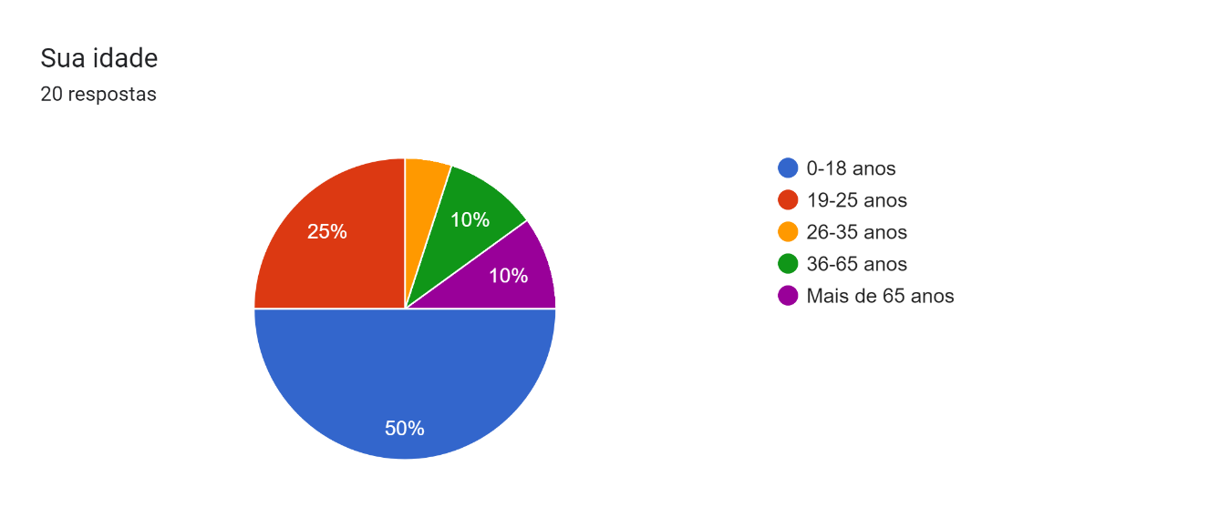

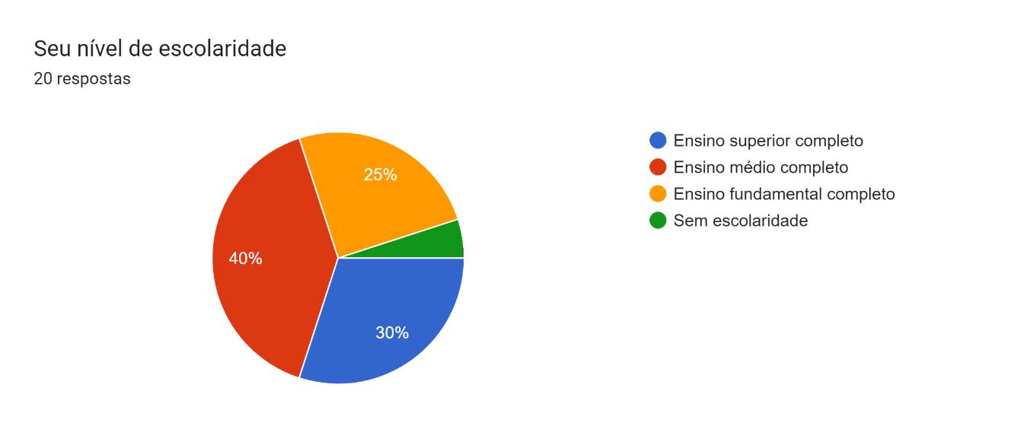

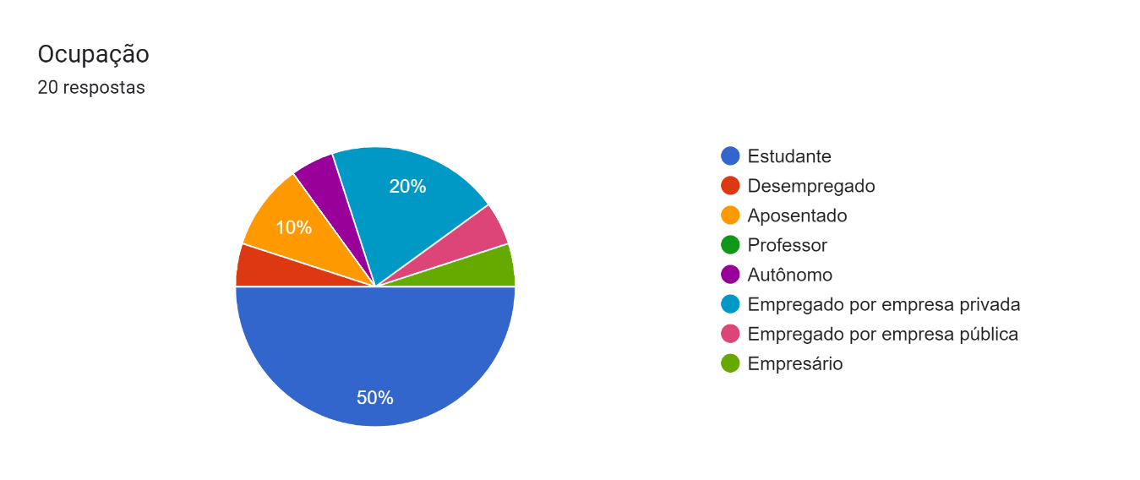

Gráfico de respostas do Formulários Google. Título da pergunta: Costuma a pesquisar sobre temas presentes na Missão Ambiental na internet?
Ex: Pesquisar sobre compostagem, abelhas, etc.. Número de respostas: 20 respostas.

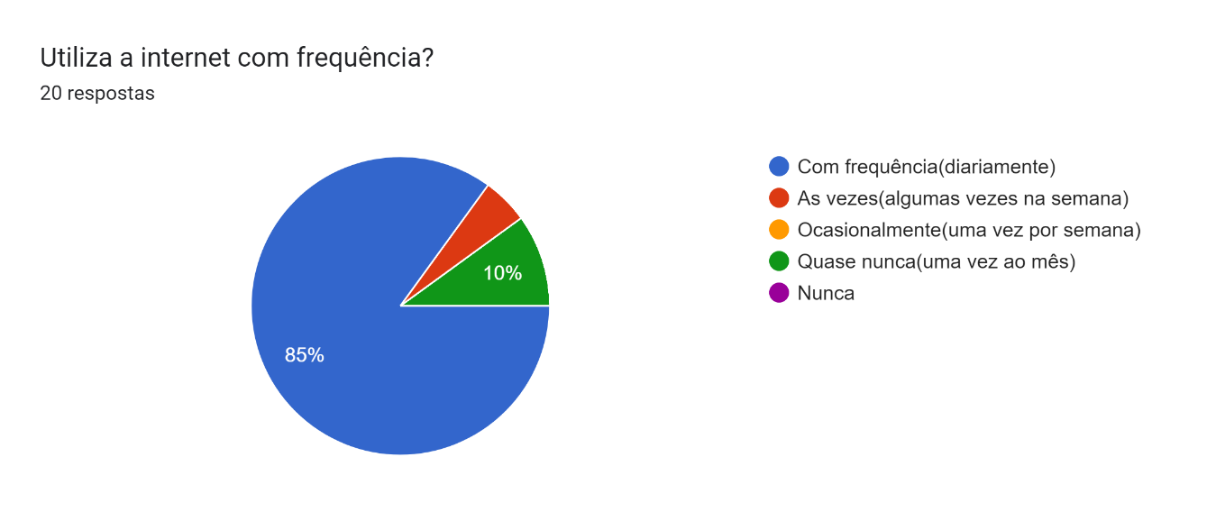

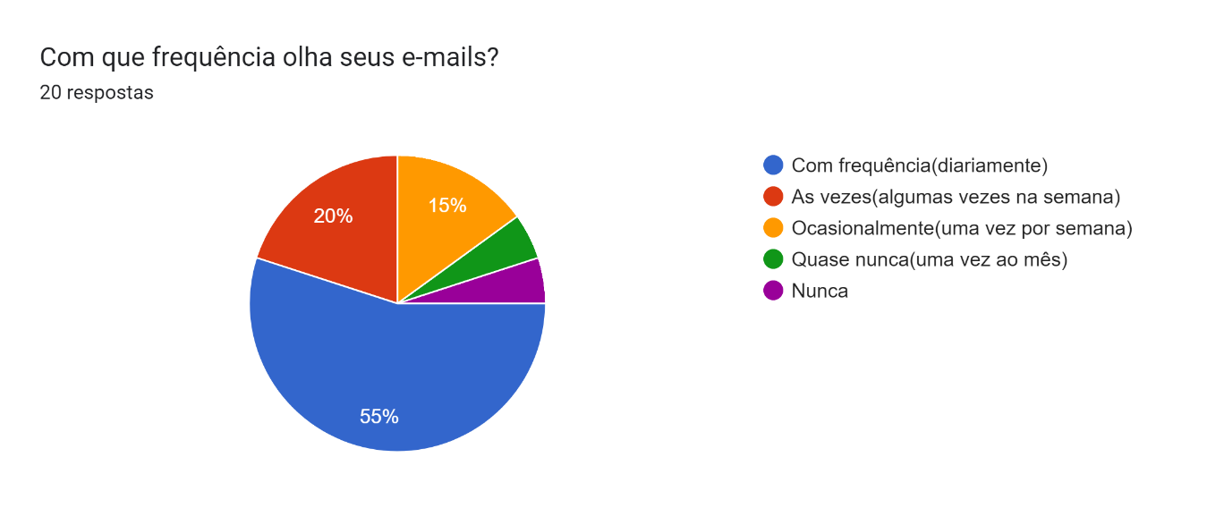

1. Aplicação Lógica Matemática e Matemática Discreta

A lógica matemática e matemática discreta é aplicada no projeto através da ajuda no desenvolvimento do raciocínio lógico, que contribui para a compreensão do código do projeto e como funciona, assim facilitando o desenvolvimento do projeto.